高二历史摸底考试
一选择题（每题3分，共48分）
1．公元前594年，希腊雅典城邦的执政官梭伦开始进行除旧布新的改革。力图解决当时的主要社会矛盾是( )
A．平民与贵族的矛盾
B．奴隶主与奴隶的矛盾
C．奴隶主与平民的矛盾
D．统治者内部之间的矛盾
2.右图是为纪念在塞浦路斯举行的国际会议而发行的梭伦纪念邮票，上面印有梭伦的名言“避免极端”。梭伦改革的措施最能体现他这一主张的是( )
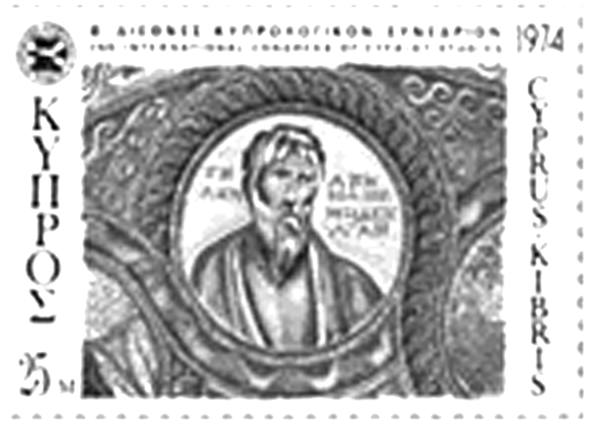
A．确立财产等级制度
B．恢复公民大会为国家最高权力机构
C 禁止出口
D 改革币制
3．在梭伦改革的措施中，为民主制打下坚实的阶级基础的是( )
A．颁布“解负令”
B．废除债务奴隶制
C．鼓励发展工商业
D．按财产多寡划分公民等级
4．梭伦鼓励发展农工商业的目的有( )
①扩大下层平民的就业机会 ②削弱贵族的世袭特权 ③壮大雅典城邦的实力 ④壮大工商业奴隶主阶层的实力
A．①② B．①③
C．②④ D．①④
5．2016年是中日邦交正常化44周年，40多年来，中日两国多次互派使团访问。在历史上访问使团往往负有不同的历史使命，日本遣唐使团( )
①首先是外交使团 ②也是贸易代表团 ③促进了中日文化交流 ④主要目的是学习唐朝的先进文化
A①②③④ B．①③④ C．①②④ D．①②③
6．下列关于遣唐使对日本作用的表述，最准确的是( )
A．传播了唐朝的先进科技
B．促进了中日之间的文化交流
C．加强了中日两国政府之间的交流
D．归国后促进了日本社会的进步
7．日本大化改新在经济方面仿效唐制的主要表现有( )
①仿唐朝租庸调制实行班田收授法 ②仿唐朝中央官制实行二官八省制
③仿唐朝“开元通宝”铸造“和同开珎”铜钱 ④制定法律，确定改革的成果
A．①②③④ B．①②③ C．①③ D．②④
8.右面是日本大化改新时期的一幅图片——斩杀豪族。对其认识不正确的是( )
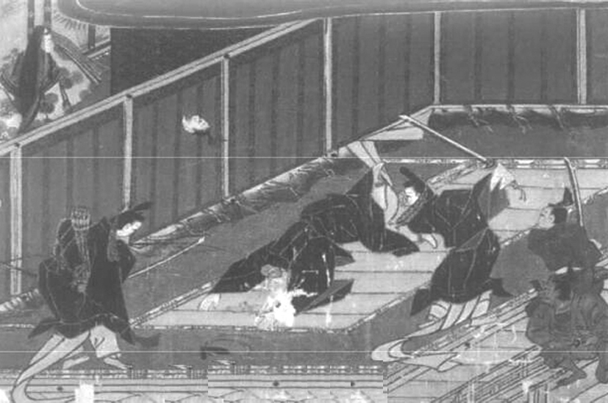
A．改革之前中央政权中的豪族势力非常强大
B．改革之前天皇拥有绝对的权威
C．通过这一措施打击了中央和地方的割据势力
D．有利于确立完备的国家体制
9．诸侯国打着“尊王攘夷”旗号的真实目的是( )
A．重振周王室的统治地位
B．团结诸侯，抗击夷狄
C．壮大自己，称霸中原
D．为了天下黎民百姓
10．春秋时期的下列现象不能反映社会转型的是( )
A．“礼乐征伐自诸侯出” B．“相地而衰征”
C．“礼乐征伐自天子出” D．井田制瓦解
11．《管子·乘马篇》记载：“是故夜寝蚤(早)起，父子兄弟不忘其功，为而不倦，民不惮劳苦。”与材料中反映的社会现象直接相关的改革是( )
A．齐国的管仲改革 B．鲁国的“初税亩”
C．魏国的李悝变法 D．楚国的吴起变法
12．春秋时期改革与战国时期变法( )
①变法内容所侧重的领域不同
②春秋时期改革主要是维护旧贵族的统治，战国时期变法主要是冲击旧秩序
A．①正确；②不正确 B．①不正确；②正确
C．①②均正确 D．①②均不正确
13．在商鞅变法前进行的舌战群儒中，有人曾提出：“利不百，不变法；功不十，不易器。”该主张实质上是( )
A．商鞅变法的指导思想 B．歌颂了商鞅变法的成效
C．符合时代潮流的思想 D．反对变法的因循守旧思想
14．商鞅变法的措施中，最有利于加强中央集权的是( )
A．普遍推行县制 B．实行连坐法
C．按军功授爵 D．奖励耕战
15．在商鞅变法后，秦国的宗室成员要想进一步加官晋爵，就必须( )
A．发展商业 B．学习儒家经典
C．多立战功 D．“为田开阡陌封疆”
16．商鞅之死是悲惨的，造成他悲惨结局的主要原因是( )
A．商鞅失去了最高统治者的保护
B．商鞅变法不符合秦国发展的需要
C．商鞅本人刚愎自用得罪了众人
D．商鞅变法遭到旧贵族的强烈反对
二非选择题（共52分）
17．阅读下列材料，回答问题。（16分）
材料一 在我团结人民去谋求一切的目的中，有什么我还没有做到？在时间的裁判席面前，那奥林匹斯诸神的伟大母亲——黑色的土地，将是最好的证人，因为正是我，为她拔掉了众多的债权标，以前她备受奴役，而今已重获自由。许多被出卖的人们，我已使他们回到这神所建立的雅典，其中有的无辜被售，有的因故卖身……我都使他们获得解放！
材料二 我给了一般人民以恰好足够的权力，也不使他们失掉尊严，也不给他们太多；而那些有钱有势的豪富的人们，我也设法不使他们受到损害。我手执一个有力的盾牌，站在两个阶级的前面，不许它们任何一方不公平地占着优势。
——梭伦
(1)材料一、二反映了梭伦改革的具体内容有哪些？（6分）
(2)从梭伦的自白中可以看出梭伦的改革政策体现了一种怎样的原则？（2分）
(3)根据上述材料并结合所学，评价梭伦改革。（8分）
18．阅读下列材料，回答问题。（10分）
材料一 据《三国志·魏志·倭人传》记载：1－2世纪时，日本列岛上有一百多个小国，到曹魏时，同中国通使交往的有三十国，其中最大的是卑弥呼女王统治的邪马台国。那时邪马台国国家机器初具规模，并从中国魏皇帝那里得到“亲魏倭王”的封号。
材料二 6、7世纪，隋唐两朝相继崛起，形成了法制完备的强大的中央集权制国家。高度发达的中国封建文化对周边国家和东亚世界产生了强烈的影响……6世纪，日本的统治阶级“各置己民，恣情驱使，又割国县山海林野田池，以为己财，争战不已。或者兼并万顷田，或者全无容针之地”。
——吴于廑、齐世荣《世界史》
(1)材料一揭示了什么历史信息？（4分）古代中日交往中，中国文化对日本影响最大的是什么？（2分）
(2)根据材料二，概括大化改新的背景。（4分）
19．阅读下列材料，回答问题。（12分）
材料一
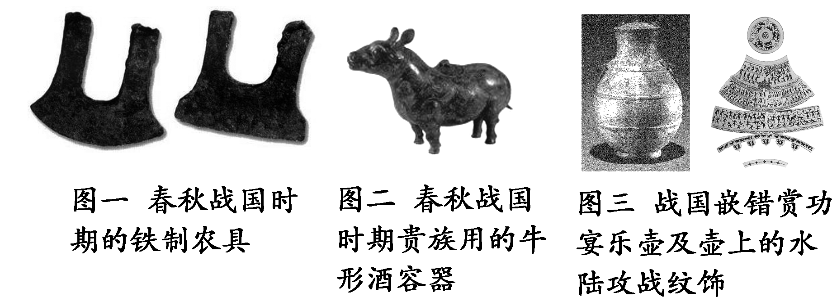

材料二 相地而衰征，则民不移；政不旅旧，则民不偷；山泽各致其时，则民不苟……无夺民时，则百姓富。
——《国语·齐语》
材料三 ……为楚悼王立法，卑减大臣之威重，罢无能，废无用，损不急之官，塞私门之请，一楚国之俗……
——《史记·范雎蔡泽列传》
(1)你能从材料一中提取出哪些影响当时社会转型的有价值信息？（3分）它们对当时产生了什么深远的影响？（3分）
(2)材料二、三反映的两次重要改革有何共同的作用？（6分）
20．阅读下列材料，回答问题。（14分）
材料一 商君，其天资刻薄人也。迹其欲干孝公以帝王术，挟持浮说，非其质矣。且所因由嬖臣，及得用，刑公子虔，欺魏将卬，不师赵良之言，亦足发明商君之少恩矣。余尝读商君《开塞》《耕战》书，与其人行事相类。卒受恶名于秦，有以也夫！
——《史记·商君列传》
材料二 秦孝公据崤函之固，以广雍州之地，东并河西，北收上郡，国富兵强，长雄诸侯，周室归籍，四方来贺，为战国霸君，秦遂以强，六世而并诸侯，亦皆商君之谋也。
——《过秦论》
(1)根据材料一，指出司马迁的观点。（4分）其观点是否正确？（2分）
(2)根据材料二和所学知识，归纳商鞅变法的影响。（8分）

历史答案
1-5: A A C B A
6-10: D C B C C
11-16: A C D A C D
17.
【答案】 (1)颁布“解负令”，废除债务奴隶制；确立财产等级制度。
(2)不偏不倚、公平公正、一视同仁的原则。
(3)积极性：打破了贵族政治专权的局面，扩大了各阶层的政治权利，为雅典民主政治的形成奠定了牢固的基础。
局限性：雅典民主政治实质上是奴隶主的民主，下层公民没有享有充分的参政议政的权利。
18.19.20.

